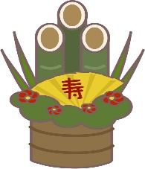
令和２年 １月
野々市中学校給食センター
1月スクールランチ

冬休みが終わり、新しい年が始まりました。今の学年で過ごすのも残りわずかとなりました。
「１月は行く、２月は逃げる、３月は去る」というように、この３か月間はいつも以上に時間が過ぎるのを早く感じる時期です。３年生のみなさんにとっては入試に向けての追い込みの時期になります。食事をしっかりとって健康第一に過ごしましょう。
知っていますか？1月の食文化
1月は「睦月」ともいいます。親戚や知人が互いに行き来し「仲睦まじく」する月から名付けられたそうです。1年の初めの月であり、その年を健康に過ごすための願いがこめられたいろいろな行事が行われます。
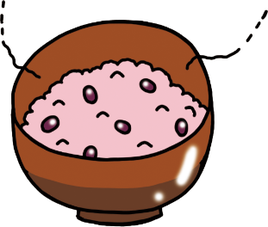
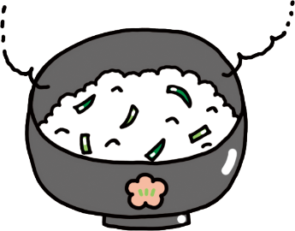

神様にお供えした餅を下げ、木づちや手で割りほぐし、おしるこや雑煮にします。特に鏡もちを食べることを「歯固め」といい、歯が丈夫で長生きできるように祈ります。
昔の暦で、1年で最初の満月の日で、小豆がゆや小豆飯を食べます。
その年の豊作を祈る行事や、お正月の飾りや書初めを焼く左義長などが行われます。
せり、なずな、ごぎょう、はこべら
ほとけのざ、すずな（かぶ）、すずしろ
（だいこん）の「春の七草」を刻んだおかゆを食べて1年の無病息災を祈ります。

1月24日～30日は全国学校給食週間です
明治22年、山形県の小学校で始まったとされる学校給食。戦争によって中止されながらも、さまざまな歴史をたどり、現在まで続いています。「全国学校給食週間」は、戦後にアメリカの支援団体からの援助により、学校給食が再開されたことを記念して定められたもので、学校給食の意義や役割について理解を深め、関心を高めることを目的としています。

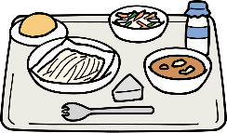
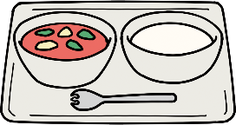

食生活の洋風化が進み、外食産業が成長した時期で米の消費拡大のため給食でも米飯給食が取り入れられる。

戦後の復興を遂げ、献立内容もバラエティー豊かになり、東京オリンピックを境に脱脂粉乳から牛乳へ変わっていった。

昭和20年に戦争が終わり、子どもたちの栄養状態を改善するため、この年から支援物資による学校給食が全国で開始される。

山形県の私立忠愛小学校で、お弁当を持ってこられない子どもたちのために食事を提供したのが、日本の学校給食の始まりとされる。

そして、現在は…
子どもたちの食習慣の乱れ、偏った食事による肥満や生活習慣病の増加が心配されることから、学校給食は、食に関する正しい知識と望ましい食習慣を身につけるために、さまざまなことを学ぶ「生きた教材」としての役割を担っています。

